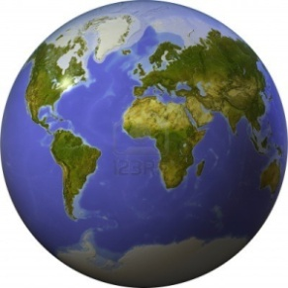
PISMENI ISPIT IZ ZEMLJOPISA
( PRILAGOĐENI PROGRAM )

Ime i prezime:___________________________________Bodovi_________
Razred: VII___ Nadnevak___________
Nastavno gradivo: PRIMORSKA HRVATSKA
Ocjena:________
1.Kako se zove poluotok označen ZVJEZDOM :
a) ISTRA
b) RAVNI KOTARI
c) PELJEŠAC
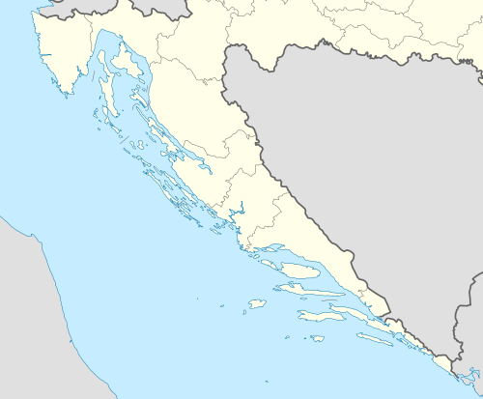
2. Koje je naselje označeno krugom na zemljovidu :
a) RIJEKA b) DUBROVNIK c) SPLIT

3. Prekriži naselje koje NIJE u DALMACIJI.

TROGIR SOLIN OMIŠ ROVINJ

4. Zaokruži NACIONALNI PARK koji se nalazi u ISTRI.

BRIJUNI PAKLENICA KORNATI MLJET

5. Na prazne linije upiši imena gradova pored navedenih kulturno-povijesnih spomenika.
EUFRAZIJEVA BAZILIKA_______________
DIOKLECIJANOVA PALAČA_____________

6. Zaokruži točan odgovor.
Najviše HIDROELEKTRANA se nalazi na rijeci:
- MIRNI
- CETINI
- RAŠI

7. Koje gibanje Jadranskog mora uzrokuju vjetrovi:

a) VALOVE b) MORSKE STRUJE c) PLIMU I OSEKU

8.Najviša planina u primorskoj Hrvatskoj, a ujedno i u RH je:

a) PAPUK b) DINARA c) RISNJAK

9. Grad u Kvarnerskom primorju poznat po najvećem broju hotela, ujedno i začetnik razvoja turizma je:

- OPATIJA b) OSIJEK c) METKOVIĆ

